Musikalische Bildung für alle –
Verpasste Chance beim Gesundheitsschutz
Der SGB kommentiert die Abstimmungsresultate
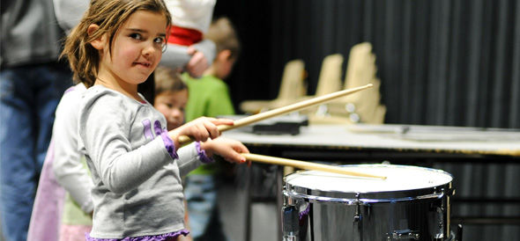
Der SGB freut sich über die klare Annahme des Verfassungsartikels zur musikalischen Bildung. Mit diesem deutlichen Ja haben die Stimmbürgerinnen und Stimmbürger ein unmissverständliches Zeichen dafür gesetzt, dass Musikunterricht nicht zum Privileg von Kindern aus privilegiertem Hause verkommen soll. Dank dem deutlichen Volks-Ja können alle Kinder profitieren – unabhängig von Schicht und Einkommen der Eltern.

Nein zum Schutz vor Passivrauchen – Chance verpasst.
Mit der Ablehnung der Volksinitiative zum Schutz vor Passivrauchen hingegen wurde eine Chance verpasst, den Gesundheitsschutz am Arbeitsplatz zu verbessern und den Flickenteppich kantonaler Gesetzgebungen durch eine nationale Regelung zu ersetzen. Nun sind die Kantone gefordert, den Schutz der Arbeitnehmenden vor Passivrauchen sicherzustellen. Denn die schwerwiegenden Folgen von regelmässigem Passivrauchen bleiben unbestritten.
Auskünfte: Thomas Zimmermann, Leiter Kommunikation SGB, 079 249 59 74.
Thomas Zimmermann.
SGB online, 23.9.2012.
SGB > Musikunterricht. SGB. Abstimmung 2012-09-22.doc.

